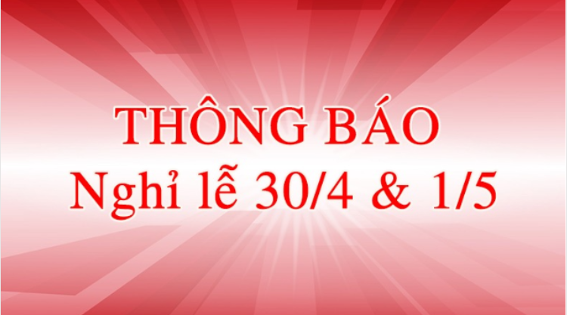

Uỷ ban nhân dân xã Ba Tầng trân trọng thông báo lịch nghỉ lễ Ngày giải phóng miền Nam thống nhất đất nước (30/4/1975 – 30/4/2022) và Ngày Quốc tế lao động (01/5/2022)
Uỷ ban nhân dân xã Ba Tầng trân trọng thông báo lịch nghỉ lễ Ngày giải phóng miền Nam thống nhất đất nước (thứ 7, ngày 30/4/2022) và Ngày Quốc tế lao động (Chủ nhật, ngày 01/5/2022); do ngày 30/4 và 01/5 trùng vào ngày nghỉ cuối tuần nên nghỉ bù vào ngày thứ Hai và thứ Ba (02/5 và 03/5), vì vậy lịch nghỉ lễ cụ thể như sau:
- Thời gian nghỉ lễ: 04 ngày, từ ngày 30/4 (thứ Bảy) đến hết ngày 03/5/2022 (thứ Ba)
- Thời gian làm việc trở lại: thứ Tư, ngày 04/5/2022
Uỷ ban nhân dân xã Ba Tầng sẽ tiếp nhận hồ sơ thủ tục hành chính trở lại vào ngày thứ Tư - 04/5/2022.

